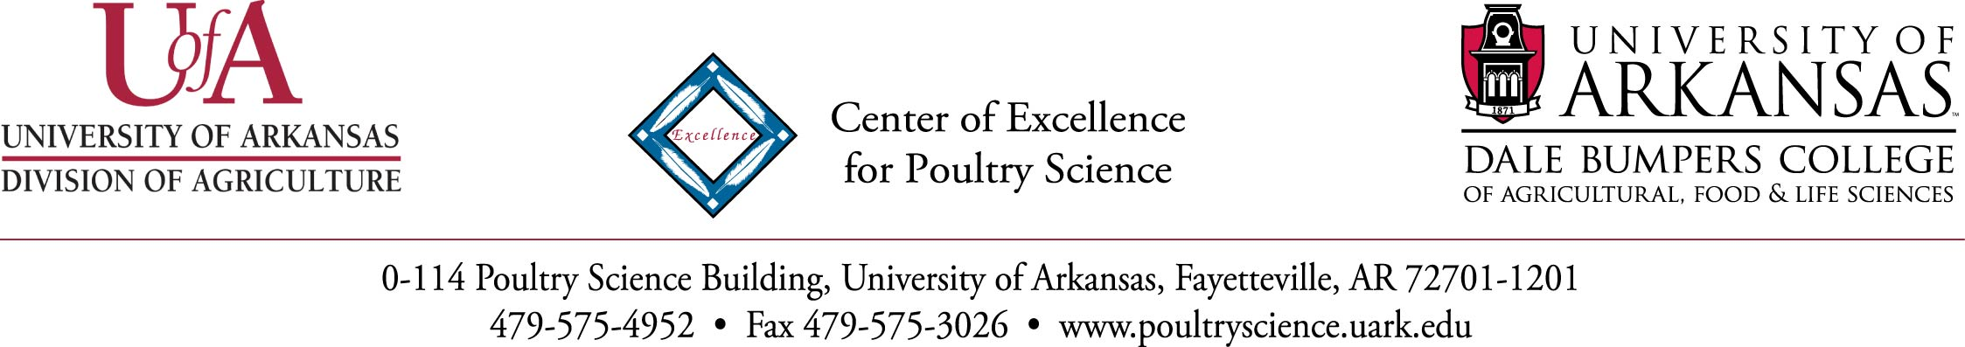

2019年6月26日
孙啸先生
出生日期：1989年2月28日
滁州学院
生物与食品工程学院
会峰西路1号滁州学院会峰校区
安徽，中国，239000
孙啸先生,
我很荣幸的邀请您赴美国阿肯色大学家禽科学学院以研究学者身份于2019年10月30日至2020年12月30日进行学术访学。我们将针对禽肉生产加工中图像特性分析及初加工和深加工过程中肉品质相关问题开展课题研究。同时，我们可能针对禽肉品质生产加工课程的合作教学开展交流合作。在访学期间，我们将为您提供办公区域及实验室各项设备及补给物品的使用权限。
此外，我们了解到您已经申请到滁州学院的访学基金来支撑您在阿肯色大学访学期间的生活及差旅开销。您将不用支付学校的相关费用，同时在此期间我们将根据情况提供您参加国际学术会议并在会议上对自己的科研成果做报告的机会。
我们诚挚的期待您、滁州学院及美国阿肯色大学在此次交流合作中都取得收获。如对上述邀请信件内容有任何疑问，请随时和我联系（办公电话：+1 479-575-4281, 电子邮件: cmowens@uark.edu）。
我们期待与您一起合作。
真诚的，
Casey M. Owens教授

Novus家禽科学国际教授及禽肉产品教授

